**上海晴朗膜结构有限公司 “1.21”**

**高处坠落死亡事故调查报告**

2022年1月21日16时30分左右，在浦东新区唐镇顾唐路2000号上海民办启能东方外国语学校内发生一起高处坠落事故，造成1人死亡。

事故发生后，根据《中华人民共和国安全生产法》《生产安全事故报告和调查处理条例》（国务院令第493号）等相关法律法规的要求，以及浦东新区人民政府的授权，由浦东新区应急管理局（以下简称“区应急管理局”）牵头，会同上海市公安局浦东分局、浦东新区总工会、浦东新区教育局、唐镇人民政府，并邀请浦东新区监察委员会派员组成调查组。调查组通过现场勘查、调查取证、综合分析等，查明了事故发生的原因，认定了事故的性质，提出了对有关责任人员、责任单位的处理建议和防范措施。现将情况报告如下：

1. **事故基本情况**

**（一）事故相关单位情况**

1．上海民办启能东方外国语学校（以下简称“启能学校”）：创办于2020年03月；统一社会信用代码：523101157503176725；住所：上海市浦东新区顾唐路2000号；法定代表人：沈介祥；公司类型：民办非企业；业务范围：民办学历教育（具体见办学许可证）。（涉及行政许可的，凭许可证开展业务）；业务主管部门：上海市浦东新区教育局。

启能学校持有上海市浦东新区教育局颁发的中华人民共和国民办学校办学许可证；证书编号：131011*****0078；办学内容：十二年学历教育；有效期限：2021年08月11日至2022年08月10日。

2．浙江博锐大众体育发展有限公司（以下简称“博锐公司”）：成立于2016年01月29日；统一社会信用代码：91330203MA281GAL2W；住所：浙江省慈溪市浒山街道新城大道南路1119号；法定代表人：徐玉妃；公司类型：有限责任公司(自然人投资或控股)；经营范围：许可项目:高危险性体育运动(游泳);体育场地设施经营(不含高危险性体育运动)(依法须经批准的项目，经相关部门批准后方可开展经营活动，具体经营项目以审批结果为准)。一般项目:体育赛事策划；体育竞赛组织；组织体育表演活动；广告设计、代理，文艺创作；体育场地设施工程施工；体育用品及器材零售；体育用品及器材批发；户外用品销售；体育用品设备出租；信息咨询服务(不含许可类信息咨询服务);健身休闲活动；从事体育培训的营利性民办培训机构(除面向中小学生开展的学科类、语言类文化教育培训);小餐饮店(三小行业);小食杂店(三小行业)(除依法须经批准的项目外，凭营业执照依法自主开展经营活动)。

3．上海跃利体育文化有限公司（以下简称“跃利公司”）：成立于2017年04月28日；统一社会信用代码：91310113MA1GLJ8F3H;住所:上海市宝山区高逸路112-118号3幢2811室；法定代表人：刘成龙；公司类型：有限责任公司（自然人独资）；经营范围：体育赛事策划；文化艺术交流策划;市场营销策划；公关活动策划；商务信息咨询；会务服务；展览展示服务；从事体育科技领域内的技术开发、技术转让、技术咨询和技术服务；体育用品、健身器材、服装鞋帽、办公用品、工艺礼品的销售。【依法须经批准的项目，经相关部门批准后方可开展经营活动】

4．上海晴朗膜结构有限公司（以下简称“晴朗公司”）：成立于2019年06月14日；统一社会信用代码：91310114MA1GWCAG55;住所：上海市嘉定区安亭镇新源路58号701室J；法定代表人：邹传云；公司类型：有限责任公司（自然人独资）；经营范围：膜结构建设工程专业施工，钢结构建设工程专业施工，建筑装饰装修建设工程设计与施工，绿化工程，从事新材料科技、建筑科技领域的技术开发、技术转让、技术咨询、技术服务，商务咨询，设计、制作、代理各类广告，货物运输代理，机械设备租赁(不得从事金融租赁)，钢材、建材、包装材料、橡塑制品、金属制品、金属材料、防腐材料、保温材料、户外用品、五金产品、电子设备、机电设备、日用百货、膜结构件、遮阳制品销售。【依法须经批准的项目，经相关部门批准后方可开展经营活动】

**（三）事故相关人员情况**

1．刘成龙，男，27岁，湖北武汉人，跃利公司法定代表人；

2．邹传云，男，31岁，安徽蚌埠人，晴朗公司法定代表人；

3．王飞龙，男，36岁，安徽蒙城人，现场施工工人；

4．高胜， 男，49岁，安徽蒙城人，现场施工工人；

5．高世纪，男，20岁，安徽蒙城人，现场施工工人；

6．高润，男，18岁，安徽蒙城人，现场施工工人。

**（四）相关合同情况**

1．启能学校与博锐公司签订了《租赁（合作）合同》，启能学校将学校内的室内游泳馆、室内外篮球场、网球场、十一人制足球场及有关设备出租给博锐公司，博锐公司获得场地及设备的全部租赁权及经营管理权，并明确由博锐公司进行相应的装修改造和独立经营。租赁期限为6年，期间启能学校日常教学可以无偿使用这些场地，非教学时间和寒暑假，博锐公司可以向社会开放经营。同时双方签订有《进场施工安全协议》，约定了启能学校和博锐公司在学校原体育场地装修改造期间的安全生产管理职责。

2．博锐公司与跃利公司签订了《租赁（合作）合同》，博锐公司将其中的2片网球场和旁边部分排球场以及11人制足球场部分出租给跃利公司，由跃利公司负责这些场地的装修改造，改造费用由跃利公司承担，租赁期限为5年8个月。在合同甲乙方权利义务中明确跃利公司对场地设备有合法的独立经营权。跃利公司在进行网球场改造的同时，博锐公司承租的篮球场、足球场等也同步在进行改造。

3．跃利公司与晴朗公司签订了《电动推拉棚施工安装合同书》，由晴朗公司进行网球场电动伸缩雨棚的制作及安装。

4．邹传云临时雇佣了王飞龙、高胜、高世纪等人进行启能学校网球场雨棚制作与安装工作。

**二、事故发生经过和救援情况**

2022年01月21日，王飞龙、高胜、高世纪等一行6人在启能学校网球场区域进行雨棚的安装施工。16时左右，王飞龙和高胜爬上雨棚站在集水槽上对最后一个雨棚的雨布进行固定，两人从中间分别向南北两边进行作业，王飞龙从中间固定至集水槽最南侧位置时不慎坠落至地面。在地面旁边作业的高世纪等人见状马上自行开车将王飞龙送至上海浦中中医医院，后转至上海市浦东新区人民医院进行救治，王飞龙经抢救无效于1月24日9时56分死亡。

**三、勘察调查及鉴定情况**

**（一）现场勘察情况**

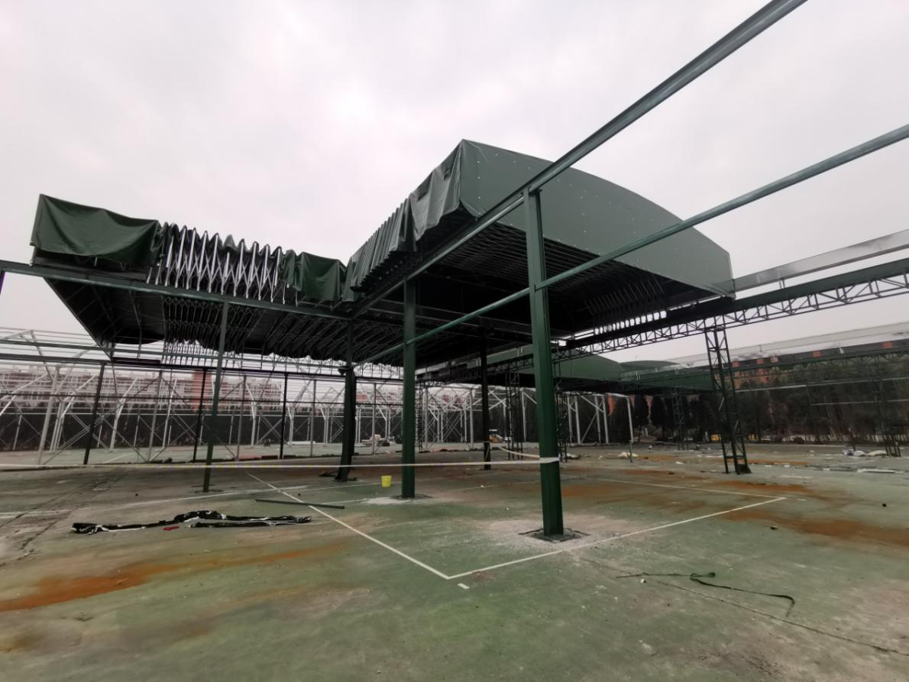

事故现场照片

1. 事故现场位于启能学校网球场区域，雨棚拉伸长36.3米，宽度18米，净高8米，坠落点距离地面约7米。

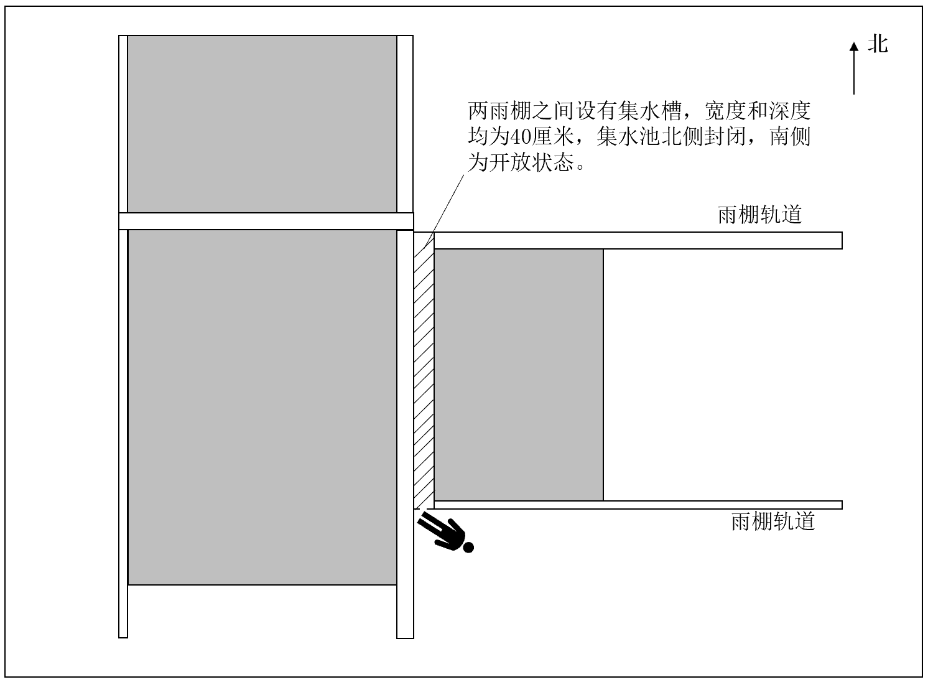

雨棚平面示意图

2．事故发生时王飞龙和高胜进行雨布固定工作，其所站立的水槽位于两个雨棚的连接处，水槽宽40厘米，高40厘米。集水槽用于雨棚的排水，高胜作业北侧一端水槽是封闭的，王飞龙作业南侧一端水槽是敞开的。

**（二）安全管理情况**

1．根据相关人员笔录，博锐公司在篮球场、足球场等改造施工期间，其施工管理人员同时兼带对网球场区域改造进行检查巡视。跃利公司在网球场改造施工期间，刘成龙不定期会至现场进行查看。

2．晴朗公司提供了《安全生产管理制度》，但未提供王飞龙、高胜等人相关安全教育培训或安全交底记录以及高处作业证、电焊证等特种作业资格证件审查材料。

3．根据现场工人高胜、高世纪、高润的笔录，电动推拉棚加工安装过程中，邹传云不定期到现场查看进度质量，但未落实专人进行现场安全管理；晴朗公司未对工人开展过安全教育培训或安全交底。

**（三）死者鉴定情况**

1．上海市浦东新区人民医院病历记录入院诊断：急性创伤性硬脑膜下血肿；创伤性脑疝；脑干损伤；颅骨多发性骨折；创伤性蛛网膜下腔出血；创伤性颅内积气；肋骨骨折；肺挫伤。

2．居民死亡医学证明书记录直接死亡原因：脑疝、重度颅脑损伤、高处坠落伤。

**四、人员伤亡和直接经济损失情况**

**（一）伤亡人员情况**

王飞龙，男，36岁，身份证号码：341622********2318，安徽蒙城人，现场施工工人。

**（二）事故直接经济损失**

事故造成直接经济损失总计人民币160万元。

**五、事故发生原因和事故性质**

**（一）事故发生的原因**

1．直接原因

王飞龙在雨棚集水槽上进行雨布固定作业至南侧边缘时不慎失足坠落至地面，导致事故发生。

2．间接原因

晴朗公司现场管理缺失，未对现场施工人员进行安全教育培训或安全交底，未落实相关人员进行现场安全管理，督促作业人员做好安全防护措施。

**（二）事故性质**

经事故调查组认定，“1.21”高处坠落死亡事故是一起一般等级的生产安全责任事故。

**五、事故责任的认定和处理建议**

**（一）对事故责任者的责任认定和处理建议**

王飞龙在雨棚集水槽上进行作业失足坠落至地面，导致事故发生，对事故发生负有直接责任，鉴于其已在事故中死亡，不再追究其责任。

**（二）对事故单位的责任认定和处理建议**

晴朗公司现场管理缺失，未对现场施工人员进行安全教育培训或安全交底，未落实相关人员进行现场安全管理，督促作业人员做好安全防护措施，违反了《中华人民共和国安全生产法》第二十八条第一款的规定，对事故的发生负有责任，建议区应急管理局依法予以行政处罚。

**六、整改防范措施建议**

“1.21”事故的发生暴露了晴朗公司安全教育和现场安全管理等方面存在问题，为深刻吸取事故教训，进一步加强安全生产工作，提出以下事故防范和整改措施：

晴朗公司作为专业膜结构施工单位，要进一步加强对施工人员的教育培训和安全交底工作，落实人员负责作业施工现场的安全监管，加强施工过程的风险辨识，督促施工人员做好安全防护措施，规范作业安全，避免类似事故再次发生。

“1.21”高处坠落死亡事故调查组

2022年6月24日